令和5年11月 改訂版

災害時対応
事業継続計画(BCP)

令和 年 月

△△△△法人 ○○○会
○○○居宅介護支援事業所
(種別 居宅介護支援事業所)

法人代表者 |  | 管理者
所在地 |  | 電話番号

事業継続計画(BCP)作成の目的
災害時においても利用者の生活・健康・生命の維持に関わるサービスやケアマネジメント業務の維持・継続を検討しておき、緊急時における事業活動レベルの落ち込みを小さくし、重要な事業等を中断させない、中断しても可能な限り復旧に要する時間を短くできるように、自身の所属する施設や事業所に似合った事業継続計画(BCP)を作成する。また、平常時から利用者ごとの災害時の課題に向けた対策を行なっておき、災害発生時には優先順位の高い人から安否確認を行うなどの支援体制を構築しておくことを目的とする。

災害対策本部の体制
管理権限者 | 統括責任者  ( ) | 統括責任者代理① | 統括責任者代理②
 |  | ( ) | ( )
対応拠点 | 第一候補場所 | 第二候補場所 | 第三候補場所
 | 所在地事業所 | ( ) | ( )

発動基準と参集ルール
災害時に施設との連絡が取れない状況を考慮し、下記の通り自動参集するルールを決める。

※ 付近の道路状況や通勤経路の安全を確認した上での参集となる。自転車・徒歩などの通勤手段も
考慮する。
※ 下記に該当する場合は、参集基準に該当する場合においても、原則、参集の対象外とする。
〇 自宅が被災した場合
〇 自身または家族が負傷し、治療等が必要な場合
〇 自身または家族の安全が確保できていない場合
【管理権限者(統括責任者と代理①、代理②)】
初動体制 警戒宣言や警報発令等の事前兆候に情報共有とＢＣＰ発動者となる。

【参集基準】※ 参考資料① 災害時職員体制図を参照
発動基準 地震 「市内で震度５ 以上」又は「県内で震度６弱以上」
水害 台風や豪雨により、事業所所在地、近隣に被害(土砂崩れ・河川
の洪水・浸水被害等) が生じた場合
火災 事業所で火災が発生した場合
津波 津波発生の恐れがある場合(津波警報発令時)
豪雪 降雪により、交通網や公共交通機関が稼働しなくなった場合
※ 統括責任者等により、基準を満たさない場合であっても、被害状況により発動する。
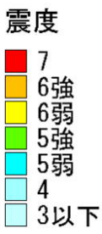

事 業 継 続 計 画 目次

１ 総論 ・・・・・・・・・・・・・・・・・・・・・・・・・・・・・・・３
２ リスクの把握 ・・・・・・・・・・・・・・・・・・・・・・・・・・・３
３ 優先業務の選定 ・・・・・・・・・・・・・・・・・・・・・・・・・・ ４
４ 職員教育と訓練、ＢＣＰ検証・見直し ・・・・・・・・・・・・・・・・５
５ 平常時からの備え・・・・・・・・・・・・・・・・・・・・・・・・・・６
６ 職員間や関係機関との連絡体制の確立・・・・・・・・・・・・・・・・・９
７ 居宅介護支援サービス固有事項・・・・・・・・・・・・・・・・・・・・１２
８ 被災時期における対応(平常時からの対応)・・・・・・・・・・・・・・・１３
（１）平常時から準備しておくこと(介護支援専門員・事業所)
（２）発災当日～３日目 応急期(介護支援専門員・事業所)
（３）発災４日目～１ヵ月 応急期～復旧期(介護支援専門員・事業所)
（４）発災１ヵ月～２,３年 復旧期～復興期(介護支援専門員・事業所)
９ 「南海トラフ地震に関連する情報」の運用について ・・・・・・・・・１８
10 防災気象情報と警戒レベルとの対応について ・・・・・・・・・１９
11 土砂災害・風水害による高齢者等の避難準備・避難開始について ・・・・１９
12 計画別紙・チェックリストほか ・・・・・・・・・・・・・・・・・・・２１

参考資料
【例示入り】〈R3年度〉・自然災害ひな形（共通）・自然災害ひな型（サービス固有）- 厚生労働省
介護施設・事業所における自然災害発生時の業務継続ガイドライン(令和2年) - 厚生労働省
介護施設・事業所における業務継続計画（BCP）作成支援に関する研修 - ＷＡＭ ＮＥＴ
「災害対応マニュアル」第5版 書物購入1,500円 日本介護支援専門員協会 ＨＰ販売
高齢者福祉施設における災害対応マニュアル(令和3年度版)」- 静岡県健康福祉部
介護施設における事業継続計画（BCP）作成支援ツール(平成26年度版) - 静岡県健康福祉部
介護サービス事業者のための災害対応ガイドライン(平成24年) - しだ介護サービス事業者協議会

１ 総論
(１) 計画の基本方針と目標
計画の目標
１ 災害発生時における利用者の安全を守るとともに職員の安全も守ります。
被災した利用者の生活を守るために、まずは職員の家族を含めた安全対策を行います。
２ 災害発生後も途切れることなく、サービスを安定的に提供します。
災害時であっても、利用者が自立した生活ができるように支援するという介護支援専門員の仕事は変わらない。早期の対応が必要とされる業務（非常時優先業務）を適切に実施する体制を確保するために、必要な資源（人員、設備、資機材等）や対策を事前に定めて災害発生後の業務継続に万全を期すことを目指します。
３ 平常時から地域の多職種連携や住民の助け合いの強化を目指していきます。
利用者を含めた家族や地域の関係者と平常時から災害時の課題や対応方法を共有するネットワーク体制づくりの推進役となります。

△△△△法人○○○会 理事長 ○○○○
計画の基本方針
災害発生時には次の方針に基づき業務を継続します。
1 自分の命も含めて人命の保護を最優先します。
利用者、職員の生命や生活を保護、維持するための業務を最優先業務ととします。
2 安全確保を図り、業務資源の復旧状況に応じて、順次、早期に再開を目指します。
3 平常時から利用者ごとの災害時の課題に向けた対策を行っておき、災害発生時には優先順位の高い人から安否確認を行うなど必要な支援を行っていきます。
4 余力のある場合には近隣住民や事業所への協力に当たります。

（２）計画の推進体制
本計画は、防災対策委員会において以下のことについて検討し、決定及び策定（改訂）を行う。
① 防災対策本部は、 を統括責任者とし、統括責任者代理を とし、情報連絡班、ラ
イフライン班、救護班、応急物資班、避難・救援班の班長・副班長 名以上を委員として構成す
る。また、防災対策本部は事務所内を置く。 ※ 参考資料① 災害時職員体制図を参照
② 防災対策本部は、統括責任者(不在の場合は代理①②)が必要と判断した都度、開催する。
③ 検討事項
・教育と訓練の計画に関すること
・備蓄その他在庫管理に関すること
・計画の見直しと改善に関すること
・相互支援体制の構築に関すること

２ リスクの把握と被害想定
(１) ハザードマップなどの確認
事業所が所属する地域や利用者が在住する地域(活動地域)の自治体が公表しているハザードマップ(地震・津波・土砂災害・風水害)などを確認し、これらの災害リスクを把握した上で、対策を検討します。また、これらのハザードマップは自治体により更新されることがあり、常に最新のものを事業継続計画のファイルに入れておく。

(２) 被災想定 自治体公表の被災想定 レベル1:東海地震 レベル2:南海トラフ巨大地震
【例：沼津市 第4次地震被害想定(第二次報告)の概要より 一部抜粋 】
最大震度等 レベル2：震度６強、最大津波高10m(平均7m)、最大津波到達時間約19分
建物被害、全壊・焼失 約6,000棟、死者数約13,000人
交通被害
道路 東名・新東名：大きな被害なし。国道１号：一部区間で不通。１ヶ月間交通規制
その他：一部区間で橋梁損傷、山崖崩れ、液状化、津波等により不通。
鉄道 新幹線：大きな被害はないが一時運行停止。在来線：運行に支障が生じる。
ライフライン
上水 発災直後：ほぼ全域で断水。１週間後：50％断水 １ヶ月後：ほぼ復旧。
下水 市内で排水困難な地区が発生。応急復旧はレベル１で１週間、レベル２で１ヶ月程度。
電気 発災直後：90％停電。応急復旧はレベル１、２とも１週間程度。
ガス 〔都市ガス〕供給停止戸数はレベル２で約 26％
通信 〔固定電話〕発災直後：90％不通。応急復旧はレベル１で１週間、レベル２で１ヶ月以上
〔携帯電話〕１日後非常につながりにくい状態。応急復旧はレベル１で４日後、レベル２
で２週間程度。

【担当地域で想定される影響】レベル2:南海トラフ巨大地震
 | 発災当日 | 2日目 | 3日目 | 4日目 | 1週間 | 1か月 | 以降
道路 | 東名・新東名：大きな被害なし。国道１号：一部区間で不通。 |  |  |  |  | １ヶ月間交通規制
上水 | 発災直後：ほぼ全域で断水 |  |  |  | 50％断水 | ほぼ復旧
下水 | 市内で排水困難な地区が発生 |  |  |  |  | ほぼ復旧
電気 | 発災直後：90％停電。 |  |  |  | ほぼ復旧
固定電話 | 発災直後：90％不通。 |  |  |  |  | ほぼ復旧
携帯電話 | １日後非常につながりにくい状態。 |  |  |  |  | ２週間程度
※ なお、自治体により更新された最新のハザードマップ・被害想定をファイルに入れておきます。

３ 優先業務の選定
被災時の厳しい状況でも、利用者の生命・健康を維持するために必ず実施しなければならない最低限の業務を「重要業務」として継続を目指す。
（１）発生直後の業務 【作成例】
業 務 | 実 施 内 容 | 必 要 資 源
火災対応、避難誘導 | 消防計画による。 | 在所職員
災害や周辺被害の情報収集 | 発生後直ちに確認する。 | ラジオ、携帯電話等の災害情報アプリ
建物・敷地等の安全確認  物的被害状況確認・人的被害状況  代替措置の決定 | 発生後直ちに確認する。  被害箇所は四方向から撮影する。 | 在所職員  市町・協力団体等へ報告
電気、上下水道、ガス、通信、消防、空調、ボイラー設備等の被害確認。  代替措置の決定 | 発生後直ちに確認する。  被害箇所は四方向から撮影する。 | 在所職員  市町・協力団体等へ報告
周辺環境の安全確認・被害・道路使用の状況を確認する。 | 身の回りの安全が確認できた後に確認する。 | 自転車やバイク
（２）支援・介護業務ほかの継続する優先業務 【作成例】
職員数 | 出勤30%  （発災当日） | 出勤50% | 出勤70% | 出勤90%
業務  基準 | 通常業務は行わない優先順位の高い者から安否確認を行う。  必要に応じて緊急対応・災害時対応を実施する。 | 通常業務の一部休止  優先順位の高い者から安否確認を行う。  必要に応じて緊急対応・災害時対応を実施する。 | 通常業務に近づける  優先順位の高い者から安否確認を行う。  必要に応じて緊急対応・災害時対応を実施する。 | ほぼ通常業務どおり  優先順位の高い者から安否確認を行う。  必要に応じて緊急対応・災害時対応を実施する。
新規  相談 | 休止 | 相談内容に応じて実施 | 通常業務に近づける | ほぼ通常業務どおり
※ 安否確認の優先順位及び利用者一人ひとりの緊急対応や災害時対応については、平常時の備えとして、災害時リスクマネジメント(災害時リスクアセスメント・優先順位一覧表の作成等)を通して、事前に準備しておきます。

４ 職員教育と訓練、ＢＣＰ検証・見直し
(１) 職員への教育と訓練は、下記により実施する。 【作成例】
区分 | 項目 | 目標 | 対象者 | 時期等
研修 | 災害について  （一般的知識）  事業継続計画の研修 | 想定される災害知識の習得  家庭での防災対策  計画の理解、シートの作成に向けた研修、連絡方法の周知 | 初任者 | 月
研修  演習 | 災害時リスクマネジメント研修 | 利用者一覧表や優先順位の高い利用者の情報共有  職員間の連絡方法の訓練 | 全員 | 月
訓練 | 災害時机上訓練 | 防災マニュアル・ＢＣＰの周知。  発災時のシミュレーション訓練。多職種連携・災害時ネットワーク構築の強化。 | 全員 | 年に１度
 | 消防が実施する研修会に参加 | 消火器や消火栓を使った訓練を行う。 | 全員 | 母体施設の計画に準ずる。
 | 救命救急訓練 | 応急処置（救急救命法・AED操作）について学ぶ。 | 全員

(２) ＢＣＰの検証・見直しは下記のとおり行う。
・ 発災時のシミュレーション訓練等を通して、計画通りに実施できるのか、検証していく。
・ 現実的な計画とするために、年に１回以上は見直しを行う。
・ 計画が改訂された場合には、その都度、職員への周知を行っていく。

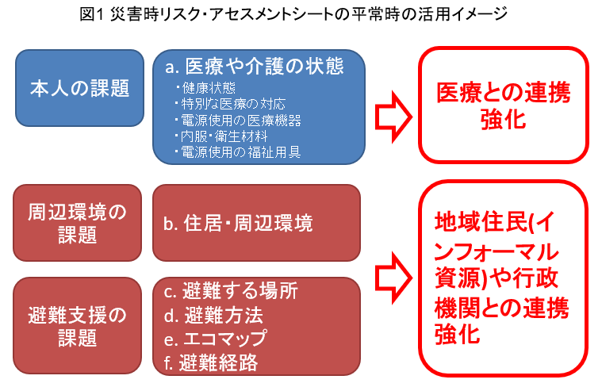
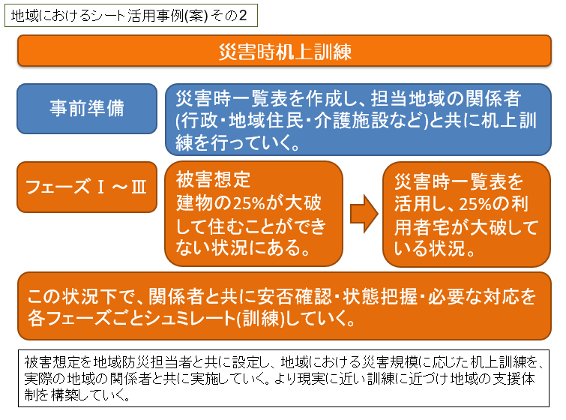

５ 平常時からの備え
(１) 平常時からの利用者の災害対策に向けたシートを作成（災害時リスクマネジメント）する
事業所は、下記のことについて取り組み(見直し)を行っていきます。
① 事業所の管理者は、職員に対し担当する利用者の状態や必要に応じ、災害時リスク・アセスメントシート（課題・対応策整理票）の作成し、災害時の課題や対策をケアプランに位置付けて、本人を含めた関係者との話し合いを行い、情報を共有していきます。
② 事業所の管理者は、事業所ごとに災害時利用者一覧表（安否確認優先順位）を整備し、必要に応じ急変時及び災害時台帳、その他の活用できるシート（非常持ち出し品チェックリストや安心カード）を整備し、定期的に見直しを行っていきます。
平常時からの利用者の災害対策（災害時リスクマネジメント）に向けたシートを活用する目的
□ 大規模震災時に利用者にどのような問題が起こるのか、どのような対策が必要なのかを知る
・ 災害時リスク・アセスメントシート（課題・対応策整理票）
□ もし私が被災した時に私が担当する利用者を事業所や地域で支える
・ 災害時利用者一覧表（安否確認優先順位）
・ 急変時及び災害時台帳 ・ 安心カード

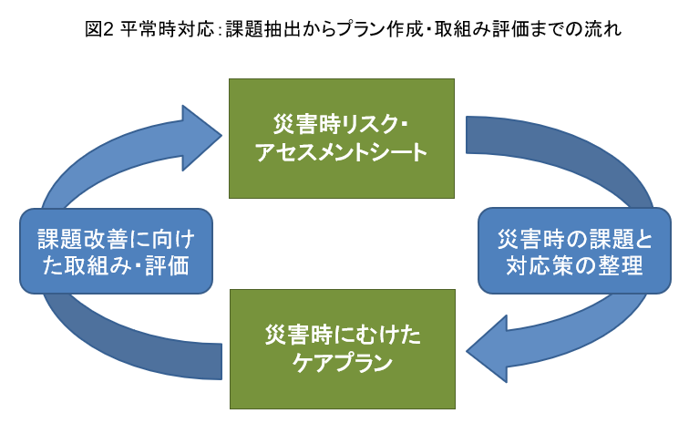
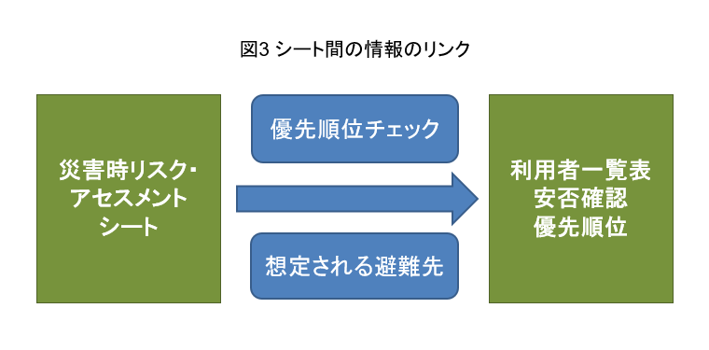

③ 災害対策に向けて活用するシートの目的や担当者、作成（災害時リスクマネジメント）の時期
・ 災害時リスク・アセスメントシート（課題・対応策整理票）（別紙1）・記入の仕方（別紙2）
・ 災害時利用者一覧表（安否確認優先順位）（別紙3）・記入の仕方（別紙4）
・ 急変時及び災害時台帳（別紙5）
・ 安心カード（別紙6）
・ 非常用持ち出し品チェックリスト（別紙7）
【作成例】
シート | 目的 | 作成者 | 時期(見直し)
災害時リスク・アセスメントシート(課題・対応策整理票) | 災害時の課題を個々に整理し、医療連携や住居対策、避難支援等を検討しケアプランに反映する。また、安否確認の優先順位について判断する。 | 担当ケアマネジャーが作成 | ｹｱﾌﾟﾗﾝ作成時  状態等変化時
災害時利用者一覧表(安否確認優先順位) | 優先的に非難が必要となる利用者や安否確認を優先する利用者の情報を共有し、発災時の混乱を最小限にする。 | 担当ケアマネシジャーが作成  管理者が管理 | 年 回  （ 月、月）
急変時及び災害時  台帳 | 急変時及び災害時に関係機関や避難等への発災時の情報提供として活用する。事業所と本人宅に保管しておく。 | 担当ケアマネジャーが作成  管理者が管理 | ｹｱﾌﾟﾗﾝ作成時  状態等変化時
安心カード | 急変時及び災害時に関係機関への連絡先確認として活用する。事業所と本人宅に保管しておく。 | 担当ケアマネジャーが作成  管理者が管理 | ｹｱﾌﾟﾗﾝ作成時  状態等変化時
非常用持ち出し品  チェックリスト | 利用者が避難する際に持参した方がよいと思われる非常用の持ち出し品チェックリスト。事業所と本人宅に保管しておく。 | 担当ケアマネジャーが協力し、  利用者が作成 | ｹｱﾌﾟﾗﾝ作成時  状態等変化時

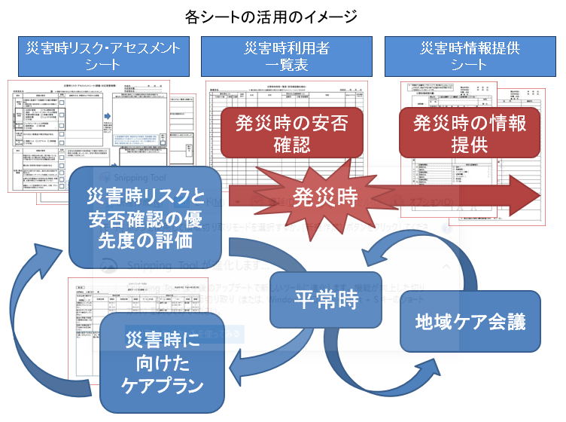

(２) 地域との連携と状況の把握
① 地域住民との連携
担当する利用者の災害対策で最も重要となるのは、自らの災害対策である自助の部分と災害発生時の近隣住民の助け合い支援行動の共助の部分と考えます。日常の生活の中で、地域住民とつながりを持ち、有事の時には助け合える関係を構築しておくことが、災害時には有効と考えます。ケアプラン上で生活課題に対する必要な地域の助け合いをメニューに加え、業務の中で、地区の民生委員や自治会長等と面識を持ち、緊急時には遠慮なく連絡が取れるといった顔の見える関係づくりなどを進めていきます。
② 地域の防災情報の把握と情報の共有
担当している利用者の被災時の避難場所や地域の防災情報の収集方法や、被害状況の報告方法、耐震診断や家具の転倒防止金具の取り付けなどの情報などを収集しておきます。行政の災害対策や災害発生時の連絡窓口、地域包括支援センターなどと情報を共有していきます。
また、担当利用者の避難先や避難経路、避難方法を利用者・利用者家族・避難支援者(災害時要配慮者避難計画等)、利用しているサービス事業者等と確認し合い、情報を共有しておきます。なお、医療依存度が高い方や介護者が不在となった場合、避難状況が長期にわたる場合などには、医療機関や福祉施設も含め、避難先をあらかじめ検討しておくことも重要と考えます。

(３) 建物や事務所の安全確保
事務所の構造や建築年を確認し、新耐震基準が制定された1981(昭和56)年以前の建物は耐震補強を検討します。また、職員が利用するスペースでは、設備の転倒や転落、破損等の防止措置を設けます。不安定な物品の積み上げをせず、日ごろから整理整頓を行います。ガラス等には飛散防止フィルムなどを措置し、消火器等の設置点検・設備場所の確認をします。

〇 事業所の構造や安全対策 【作成例】
建物の構造・建築年 | 鉄筋コンクリート2階(1階事務所) 平成○○年築
建物の現状 | 耐震支障なし・書棚の転倒防止金具設置済み  築基準法第2条第9号の2に規定する耐火建築物
発災時に想定される被害や対応策 | 地震による建物周辺の地盤沈下  大型台風による屋根部位の破損や施設までの道路の土砂災害

○ 利用者個人データー等の保護に向けた安全対策 【作成例】
停電対策 | 長期間の停電時に向けた対策として、重要な文章類の印刷物での保管や発電機や自動車のバッテリー等を電源として、パソコン機器を動かし、コピー機使用が難しい時には市販のプリンターを活用する。  また、関係機関との連絡においては、複数の連絡手段(メール、携帯メール、無線機など)を検討する。
水害対策 | 事務所の浸水被害に向けた対策として、個人のファイルや電子データーなどを水没から守るため、ＰＣやサーバを浸水のおそれのない場所へ速やかに保管しておく。定期的にデーターはバックアップをとっておき、いざという時に持ち出す重要書類等をあらかじめ決めておく。
(４) ライフライン停止時の対策の検討
ライフラインが停止した際の対処方法や自治体が発表している被害想定を参考に、ライフラインの復旧の目途を考慮し、必要な物品を確保します。静岡県では家庭で1週間分程度の水と食料の備蓄の用意を呼び掛けています。 【作成例】
通信 | 情報収集として、手回し充電式ラジオの用意・スマホのWeb情報  情報提供の手段では、ＳＮＳ・メール・ＦＡＸ・電話を使用  スマホの充電器(電池式・ソーラーパネル等)を用意しておく
電気 | 自家発電機(燃料:カセットガス式)の用意、乾電池
食料品・飲水 | 飲料水 1人日中分1.5ℓ ×( )人×7日分  食料品 1人日中分1食 ×( )人×7日分  無洗米、インスタント食品、レトルト食品、缶詰、栄養ドリンクなど  賞味期限の確認をしておく  ※ 職員の自宅(家庭用)にも、7日分×家族数を備蓄しておく  食器・食品用ラップ等
トイレ | 生活用水の確保(近所の湧き水を利用・自治会に了承済み)  簡易トイレの用意、バケツ
ガス | カセットコンロ、キャンプ用コンロ

(５) 地域への移動手段の確保
自動車での移動が困難な場合が想定されるため、自転車やバイク等の移動手段を確保しておきます。平時からガソリンなどの燃料補充は半分以下にしないなど、発災時に備えていきます。 車両シガーソケットからの電源確保を可能にするなどの対策も行っていきます。

(６) その他の必要備品の確保 【作成例】
看護・衛生用品 | 救急箱一式、体温計・血圧計、ウェットティッシュなど  マスク、ディスポ手袋、フェイスシールド、ゴーグル、ガウン
暖房機器 | 毛布、使い捨てカイロ、保温アルミシート
その他日用品 | ブルーシート、ポリ袋、ポリタンク(給水受け用)、作業用手袋

６ 職員間・関係機関との連絡体制の確立
- ＢＣＰ発動基準・参集ルール
ＢＣＰ発動基準・参集ルール表紙裏に記載、職員に周知しておく。
リスク把握で洗い出したリスクに対し、発動基準や災害時職員体制（代行者を含む）を決める。また、職員間や行政、協力団体、関係機関等の緊急連絡網を整備しておく。
職員間や行政、地域の関係団体・機関間の連絡ツールとして、ICTを活用したネットワークシステム(例: グループLINE、シズケアかけはし等)を構築しておく。
ICTを活用した情報共有ネットワークシステムの構築状況 【作成例】
職員間 | 地域の関係団体・機関間
〇 全体連絡・役職者連絡 〇〇〇  〇 部署間連絡 〇〇〇  ※ 参集基準についての項目を連絡ツール内に掲示しておく。 | 〇 静岡県 災害時情報共有システム  〇 市全体のネットワークシステム 〇〇〇  〇 市ケアマネ連絡協議会 〇〇〇
※ 介護施設・事業所等における災害時情報共有システム
災害時における介護施設・事業所の被害状況を国・自治体が迅速に把握・共有し、被災した介護施設等への迅速かつ適切な支援につなげるため、介護サービス情報公表システムに災害時情報共有機能が追加されました。介護施設等が、災害時情報共有機能を利用するためには、都道府県・指定都市において、介護施設等に対する利用登録が必要です。

(２) 職員の行動基準
職員間の安否確認方法、参集基準、職場復帰等の判断基準をあらかじめ決めておきます。【作成例】
 | 就業中 |  | 就業時間外
 | 事業所内 | 事業所外
初動対応と  二次災害防止 | 自らと職員等の安全確保。  二次被害に備える。 | 自らと利用者等の安全確保。  乗車中は車を安全な場所へ移動、ラジオから情報を得る。  2次被害に備える。 | 自らと家族等の安全確保。  自宅の安全を確保し、事務所の被災状況を把握。2次被害に備える。
安否確認と建物被害の把握と報告 | ・事前の職員間の取り決めによる連絡ツールを使用して、自らの安否情報を連絡する。  ・周辺の被災状況を把握、避難等も含め連絡ツールで報告する。  ・情報を収集し、統括責任者は速やかに対策本部等へ報告し、安否確認ができない職員に対しては、引き続き確認を継続し、その旨も報告する。  ・けが人や建物被害等がある場合は、行政機関や所属団体へ報告する。
自宅待機と職場復帰 | ・業務継続困難な場合等、対策本部の了解を得て、業務の中止・自宅待機の判断を行う。  また、対策本部と連絡が取れない場合は、自らの判断で帰宅することができる。  ・自宅が被災した場合など、設置された避難所へ避難し、その旨も報告する。  ・職場復帰が可能となった場合は、速やかに職場復帰すべく努力する。
備 考 | その他、詳細については事業所ごと定める災害対策マニュアルに従う。

（３）利用者や家族との連絡体制
家族等の緊急時の連絡先など、ケアプラン１表に記載し、関係者間で共有していきます。
また、複数の連絡手段(携帯電話・メールなど)を把握しておき、早急に連絡ができる体制をとって
おく。また、利用者に対しては、お薬手帳等などの緊急時持ち出し品の準備などを勧めておくほか、
甚大な被害による、サービスの休止・縮小を余儀なくされることにも、理解をもらう。
※ 参考資料2【別紙】感染症拡大および甚大災害発生時の対応ついて を参照

（４）職員間との連絡体制
職員間では、自宅・携帯番号・メールアドレス等を記した緊急連絡網の作成のほか、災害用伝言ダイヤルの使用の活用、一斉に情報伝達ができるスマホアプリやＳＮＳ等、緊急時に早急に連絡ができる手段を可能な限り、平常時から確立し使用していきます。また、災害時の連絡方法や参集ルールを決め「携帯カード」等の所持や職員間の連絡システムに載せておくなど体制を整えておく。

(５) 関係する団体・機関との連絡体制
関係者機関や業者との連絡は、関係者連絡先一覧表を作成していき、連絡体制を整えておきく。静岡県介護支援専門員協会や日本介護支援専門員協会では、発生した大規模災害への対応を県内や全国規模で支援していく体制を整えている。「災害初動期の状況報告シート」(参考資料1)使用し、市町の協力団体、静岡県介護支援専門員協会や日本介護支援専門員協会と連携をとり、被害状況を把握し、災害支援ケアマネジャーの派遣などの支援を想定している。
【 事業所から市町、県協会等への連絡体制：作成例 】
○○○○居宅介護支援
事業所
【職員間LINEグループ 】

関係者機関
・業者等
電話FAXメール
自治会
民生委員等
電話･訪問

静岡県
災害時情報共有システム
市町村への連絡様式

参考資料1
災害初動期の
状況報告シート
参考資料7
市町村への連絡様式

関係者団体
○○市
担当課
電話FAXメール

○○市介護支援専門員
連絡協議会
【会員間LINEグループ 】
災害初動期の状況報告シート

静岡県
担当課
関係者団体
静岡県介護支援専門員協会
【事務局間LINEグループ】

現地対策本部Zoom会議

日本介護支援専門員協会

災害対策本部Zoom会議
国
担当課
関係者団体

(６) 市町との連絡体制
利用者の安全の確保を第一に必要な応急措置等を取った後に、被害の状況や必要な支援について、市町や関係機関とあらかじめ決めておいた情報伝達手段により連絡をとる。なお、市町に対しては、原則として次のルールに従って連絡します。(市町によっては、対応が異なる場合があるため、事前に確認しておく。) ※「静岡県 高齢者福祉施設における災害対応マニュアル」より
※ 市町への連絡方法等
方 法 | メール又はＦＡＸ
様式及び  連絡先 | 「県介護指導課のホームページ」又は本マニュアルの「参考資料７ 市町への連絡様式」を使用する。
時 期 | 応急措置や避難等の必要な措置や手段を講じた後  （県や市町から必要に応じてメールで、市町への報告を依頼される場合がある。）

※ 連絡の内容
地震により被害が発生した場合 (地震の大きさに関係なく連絡） | 地震の大きさに関係なく、次のような被害が発生した場合は、応急措置  や避難等必要な手段を講じた後に、被害の内容を連絡する。  ○ 人的被害－けが等の程度にかかわらず連絡する。  ○ 物的被害－次のような被害は連絡する。  ・被害額が概ね 10 万円以上のもの。（「具体的な例示」を参照）  ・断水、停電等の施設運営に重大な影響を及ぼすもの。
大規模な地震が発生した場合 | 「施設の所在市町内で震度５強以上」又は「県内で震度６弱以上」の大規模な地震が発生した場合は、応急措置や避難等必要な手段を講じた後に、被害がない時も連絡する。

７ 居宅介護支援サービス固有事項
※ 令和２年度 厚生労働省老健局 業務継続計画（BCP）作成支援指導者養成研修より
（１）平時からの対応
◯ 災害発生時、優先的に安否確認が必要な利用者について、あらかじめ検討の上、利用者台帳等において、その情報がわかるようにしておく。
【別紙3】災害時利用者一覧表(安否確認優先順位)に利用者情報を記入し、優先度を話し合っておく。
◯ 緊急連絡先の把握にあたっては、複数の連絡先や連絡手段（固定電話、携帯電話、メール等）を把握しておくことが望ましい。
◯ 平常時から地域の避難方法や避難所に関する情報に留意し、地域の関係機関（行政、自治会、職能・事業所団体等）と良好な関係を構築する。その上で、災害に伴い発生する、安否確認やサービス調整等の業務に適切に対応できるよう、他の居宅介護支援事業所、居宅サービス事業所、地域の関係機関と事前に検討・調整する。
◯ 避難先において、薬情報が参照できるよう、利用者に対し、おくすり手帳の持参指導を行うことが望ましい。
（２）災害が予想される場合の対応
◯ 訪問サービスや通所サービスについて、「台風などで甚大な被害が予想される場合などにおいては、サービスの休止・縮小を余儀なくされることを想定し、あらかじめその基準を定めておく」とされており、利用者が利用する各事業所が定める基準について、事前に情報共有し、把握しておくこと。その上で、必要に応じ、サービスの前倒し等も検討する。
◯ 自サービスについても、台風などで甚大な被害が予想される場合などにおいては、休止・縮小を余儀なくされることを想定し、その際の対応方法を定めておくとともに、他の居宅介護支援事業所、居宅サービス事業所、地域の関係機関に共有の上、利用者やその家族にも説明する。
（３）災害発生時の対応
◯ 災害発生時で、事業が継続できる場合には、可能な範囲で、個別訪問等による早期の状態把握を通じ、居宅サービスの実施状況の把握を行い、被災生活により状態の悪化が懸念される利用者に対して、必要な支援が提供されるよう、居宅サービス事業所、地域の関係機関との連絡調整等を行う。
（例）通所・訪問サービスについて、利用者が利用している事業所が、サービス提供を長期間休止する場合は、必要に応じて他事業所の通所サービスや、訪問サービス等への変更を検討する。
◯ 避難先においてサービス提供が必要な場合も想定され、居宅サービス事業所、地域の関係機関と連携しながら、利用者の状況に応じて、必要なサービスが提供されるよう調整を行う。
◯ 災害発生時で事業が継続できない場合には、他の居宅介護支援事業所、居宅サービス事業所、地域の関係機関と事前に検討・調整した対応を行う。
８ 発災時期における対応（災害発生直前からの対応）
時期 | 被災地の介護支援専門員 | 地域の  介護支援  専門員組織 | 都道府県の  介護支援  専門員組織 | 日本  介護支援  専門員組織
平常時 | ♦自分自身の安全確保の具体的方策を講じる。  →地域の方や災害対策窓口、地域包括支援センター  等との連携や防災情報、避難場所等の確認  →災害時に向けたリスクマネジメント  ・電源を必要とする器械や器具（酸素吸入、人工呼吸器、  淡の吸引器等）を使用している利用者の場合、停電時 にはどういう対応をするのか主治医等と話し合いをして掲載。  ・緊急連絡先、電話番号、想定される避難場所等を記載  ・利用者の安否確認の優先順位をつけた一覧表を作成  ・事業所のマニュアルの確認 | ・地域、市町村、医療機関、地域包括支援センター、関係団体との  連携及び情報収集  ・地域への介護支援専門員への本マニュアルの周知  ・サービス提供  困難時に対応  できるよう  ネットワークの  構築 | 災害時対応の  研修会・訓練等の開催
当 日  発 災  発災当日  ～3日間  (応急期) | 発災前  →安全確認  ・災害（風水害）の兆候が認められたら、利用者の  安全性の確認を開始  →避難行動支援者の確保  ・家族、地域、血縁で支援者を確保  ・連絡がつかない場合は、防災関係者（行政、消防、  警察等）に連絡することも視野に入れる  ・施設全体で避難する必要があるかどうかの検討を行い、必要とあれば実施  発災後  →災害状況の確認  ・自分、家族の安否確認  ・組織の被災状況の確認  ・まわりの状況の確認始 | ・災害状況の確認  及び情報提供  ・地域包括支援  センター等への連絡、情報交換 | ★現地対策  本部の設置  ・緊急入所の  受入所等の  情報収集と  提供  ・必要時、会員や有志に呼びかけて現地に派遣する  ・規模が大きい時は災害支援本部への協力要請  ・災害地の  要望や提言を  まとめ、日本  介護支援専門  員協会に報告 | ★災害支援  本部の設置  ・現地対策  本部と連絡をとりニーズの  確認と調整  ・被災地の状況を国に情報  提供  ・特例措置等について国と  調整
→利用者の安否確認
※医療器具装着等優先順位を考慮
①生存確認
②身体の状況確認
③生活環境の確認
④今いる場所で以前の生活が続けられるのか判断
⑤ケアプラン（サービス）の継続及び変更の
必要性
⑥救急対応の必要性の確認
⑦緊急入院・入院先の選定
→医療依存度の高い人の対応
→緊急入院・入所が必要な人の対応
発災4日目  ～1ヶ月  (応急期～復旧期)  発災1ヶ月～2，3年  (復旧～復興へ) | →避難所等避難先での生活の支援  ・定期的に安否確認を実施  ・地域ｻｰﾋﾞｽの再建を確認しつつ、ｻｰﾋﾞｽ利用を再開  ・生活不活発病を予防  こころのケア  ・口腔ケアを実施  →仮設住宅等の支援  ・仮設住宅等の解消に向けて、行政担当者と連絡を  とりながら生活再建への方法を模索  →生活再建の支援  ・地域に戻った利用者のモニタリングを実施  ・災害公営復興住宅に入居した人への集中的な見守りを  実施
※ 一般社団法人日本介護支援専門員協会「【改訂版】災害対応マニュアル」より
（１）平常時から準備しておくこと（介護支援専門員・事業所）
◆自分自身の安全確保の具体的方策を講じる
- 地域の方たちとの連携
要援護者において、災害発生時に最も重要となるのは、近隣住民の地域住民等の地域における支援活動です。日常の業務において、担当している利用者の地区の民生委員や町内会長等へのあいさつを行い、そして緊急時には遠慮無く連絡ができるといった顔の見える関係作りが大切です。
可能であれば、民生委員や町内会など連絡先及び利用者家族の携帯電話番号等の緊急連絡先などを複数把握しておくと良いでしょう。
- 利用者が暮らす地域の防災情報の確認
自分が担当している利用者の被災時の避難場所などを含め、地域の防災情報を行政の災害対策窓口、地域包括支援センター等の窓口及び町内会長等から確認しておくと良いでしょう。これからの活動を通じ、いざという時にどこと連絡をとればよいのかが把握できることにもつながります。
- 避難場所等の情報の共有
ア：利用者が被災した場合に想定される避難所、避難経路、避難方法を利用者本人や家族等とも
確認し合い、その旨を家の電話のそば等に貼っておくと良いでしょう。
また、利用者の個別ファイルにも入れておきましょう（高齢者世帯、一人暮らしの方は必須です）。
イ：医療依存度の高い利用者や重度の要介護状態の人の避難方法等及び福祉避難所となりえ場所について行政に確認し、本人家族、サービス事業者等共有しておくことが大切です。

- 利用者台帳等の整理
ア：利用者の一覧名簿は作成してありますか？
被災した場合、ライフラインの断絶により一時的にパソコンも印刷機もファクシミリも使用でき
なくなりますので、最新情報を紙に出力しておくことが必要です。
これは、緊急時に地域包括支援センター等との情報共有を行う際にも必要になってきます。
イ：利用者一覧の中に、災害発生時、優先的に安否確認が必要な担当ケースがわかるようになっていますか？
災害時要援護者登録制度に登録しているかどうかの確認、登録していなければ登録するように勧
めましょう。特に、要介護3以上の居宅で生活する者や認知高齢者、一人暮らし及び高齢者のみ
の世帯には必要な制度です。（日中、一人暮らし、高齢者世帯含む）
ウ：担当ケースのファイルには住宅の地図や緊急時の連絡先、主治医などの状票を常に入れてあり
ますか？担当ではない介護支援専門委員が見ても、利用者の基本情報がわかりやすいケース台帳を作成しておきましょう。また、医療依存度の高い個々の利用者の受け入れ先をケアプラン作成時に記入しておきましょう。

- ケアプランの作成
アセスメントの情報（課題分析項目に基づくもの）ケアプランをファイル化しておき、服薬情報等や必要なサービスが迅速に確認できるようにしておきましょう。特に病気によっては、服薬をしないことで症状が悪化（例：パーキンソンなど）してしまうことがあるので、常に持つバックなどにいくつか薬を入れておくなど利用者や家族と話しあっておくことも良いでしょう。
また、特別な処置が必要な利用者の場合には、そのこともわかる内容を書いたものもファイルの中に入れておくと良いでしょう。

- 職員間の連絡方法の取り決め
ア：事業所職員ならびに職員家族の被災状況を確認し、事業継続がどの程度可能か見極めるためには、いざとなった時の職員間の連絡方法を定めることが有効です。
イ：被害が甚大で連絡手段が機能しない災害の場合には、自発参集（例：震度5以上の揺れがあり、連絡が取れない場合は、事業所もしくは別に定められた場合に自発的に集合する）などの取り決めをしておく必要があります。
ウ：介護支援専門員として、いざとなったときに、どのような避難行動支援が可能か普段から話し合っておく必要があります。
エ：人的被害、建物被害、ライフライン被害などあった場合は、それをとりまとめ、地域包括支援センター等の関係機関に報告することを皆で共有しておきましょう。

- サービス提供困難時の対応
小規模事業所等の介護支援専門員自身が被災し、サービス提供が困難になった場合には、責任
をもって利用者に対応できる体制を考えておきましょう。

- 避難行動支援
認知症の方は環境の大きな変化がおこるとダメージを受けやすいので、特に対応についての配慮必要になります。
※ 以上、一般社団法人日本介護支援専門員協会「【改訂版】災害対応マニュアル」より

避難場所について【例：沼津市】
◆ 避難地
津波危険地域や山・崖崩れ危険地域の方が、東海地震警戒宣言が発令された場合などに、自分の身を守るためにあらかじめ避難するための場所です。沼津市では、グランドなど野外の広い場所を指定し、市の職員を配置しています。(注意) 地震発生までに時間的余裕がある場合には、津波からの避難のため、さらに沿岸から離れた避難地等へ逃げることが重要です。また、突発地震に伴う津波からの緊急避難は、津波避難ビルや津波避難経路等を利用して「少しでも早く、少しでも高いところ」へ避難する。
◆ 避難所
地震や津波などの災害発生後、自宅が被災し生活することができない人が避難生活をする場所で、主に学校等の公共施設です。運営は自主防災組織が中心となり、生活の場を提供するほか、給食、給水、情報の提供などの機能があります。
◆ 福祉避難所
市町村が、震災時に、自宅や避難所での生活が困難で、医療や介護などのサービスを必要とする人を一時的に受け入れ、保護するための施設で、社会福祉施設や地域センターなどが指定される。
◆求められる「避難所」像
避難所は各市町村の地域防災計画において、あらかじめ指定し、住民に周知しておく必要があるが、指定基準については以下のとおりとなっている。
ア 避難所は、原則として、町会（または自治会）または学区を単位として指定する。
イ 避難所は、耐震、耐火、鉄筋構造を備えた公共建物等（学校、公民館等）を利用する。
ウ 避難所に受け入れる被災者数は、おおむね居室3・3㎡あたり2人とする

（２）発災当日～3日間 応急期（介護支援専門員・事業所）
＝発災前＝
災害の兆候が認められたときは（雨が激しく降っているなどや避難準備情報が出た）、自分や家族の安全を確保し、その後、利用者の安否確認をはじめましょう。避難支援者がそばにいれば、避難支援を早めに開始するようにお願いしましょう。避難支援者がそばにいない場合は、避難支援者を確保しましょう。（地域にお願いする・血縁に連絡をとる。）
危険を感じる場合には、防災関係者に（行政の防災担当・消防・警察など）連絡をとることも視野に入れましょう。施設の場合はここにとどまるか、全員避難の態勢をとるべきか、判断し行動をおこしましょう。
＝発災後＝
- 自分の周りの被害状況を確認
まず、自分や家族の安全を確保し、周りの状況を確認します。
自分の事業所の被災状況の確認を行い、事業所職員における人的被害（生死、ケガも含む）事業所における建物被害・ライフライン被害などをとりまとめ、市町村など関係機関に報告(別紙9市町への連絡様式を活用します)をします。また、事業所職員ならびに職員全員の被災状況を確認し、事業継続がどの程度可能か（実働人数をどのくらい確保できるか、事業所は事務所として機能するか等から判断）を見極めましょう。

- 利用者の安否確認
作成していた名簿等を用いて、優先順位の高い利用者から安否の確認や避難場所の確認をしましょう。特に電源を必要としている医療機器を利用している利用者の場合は優先的に確認が必要です。安否確認については、以下の項目について、行う必要があります。
- 生存の確認
- 身体の状況の確認
- 生活環境の確認
- 今いる場所で生活の継続ができるか確認
- ケアプラン（サービス）の継続及び変更の必要性の確認
- 緊急対応の必要性の確認（在宅・一般避難所・福祉避難所・病院に連れていくのか）
- 必要に応じて緊急入院・入院先の選定
安否確認の結果については地域包括支援センターをはじめとする行政の担当課に連絡しましょう。また、情報が確認できない担当利用者については、できるかぎり情報収集を行いましょう。

- 医療依存度の高い利用者の調整・対応
ケアプラン等で早急に対応しなければならないことを把握した上で調整・対応をしましょう。医療依存度の高い人については医療関係者に診せる努力をしましょう。ＤＭＡＴ・赤十字・医療ボランティア等が指定避難所の救護所中心に活動を開始しているはずです。主治医に連絡が付かない場合は、そちらと連絡をつけることをしましょう。酸素吸入器・人口呼吸器・吸引器などの医療機器を日常から使っている利用者については、普段から接している医療機器メーカーに連絡をとることもよい方法です。対応の結果については地域包括支援センターや行政に連絡をしましょう。緊急に医療が必要になった利用者へ対応する医療機関について主治医に確認をとっておき、対応を要請することも一方法です。
- 介護保険施設（長期・短期）へ緊急入院・入所の調整
利用者宅が被災することで利用者の状況が悪化し、「在宅並びに避難所で避難生活を継続していくのは困難である」と判断される場合には、介護保険施設への緊急入所、さらに緊急性の高い場合には病院への緊急入院の調整を行いましょう。
被災地域によっては、一般避難所が設立されている場合があります。原則的には福祉避難所は「介護保険サービスによる緊急入院・入所対応が不可能な被災者への避難場所」として設置されています。そのあたりの原則を踏まえ、利用者の状況に沿った対応が必要となります。

＝＝＝＝【行政（市町村）との確認事項】＝＝＝＝＝＝＝＝＝＝＝＝＝＝
- 市町村窓口へ報告を行う
  - 事業所の被災状況
  - 事業所の業務継続の可否
  - 利用者の安否確認
  - 利用者に関わる情報提供
  - 地域の状況に関わる情報提供

2・市町村窓口との確認・情報収集
  - 避難所の設置状況
  - 施設・事業所全体の被災状況
  - 施設・事業所全体の業務継続の可否
  - 周辺市町村の施設・事業所の状況
  - サービス提供状況の確認
（個々に受け入れ先を探し対応するのか、地域包括支援センター等・保険者が窓口となって受け入れ先を調整できるか）緊急時のルール（取り決め）が通用する状況であるかどうかも確認）
※ 以下、一般社団法人日本介護支援専門員協会「【改訂版】災害対応マニュアル」より

（３）発災4日目～1ヵ月 応急期～復旧期（介護支援専門員・事業所）
- 利用者の避難生活支援
利用者が継続的に避難生活を続ける中で、利用者の状況は変化していきます。その変化に対応できるように継続的なモニタリングが必要です。生活環境の悪化（ライフラインの途絶、食料・生活品の不足、寒さ、暑さへの適応等）による体調の変化、長引く避難生活へのストレスや今後の生活への不安への不安感増大などが想定されます。また、これまで利用していた医療や介護サービスを利用できないことによって起こる不都合も発生します。また、エコノミー症候群、インフルエンザの利用流行、食中毒、口腔状況の悪化などへの予防や対応が必要となります。

- 利用者の仮住まい生活支援
ライフラインの途絶が解消されるに従って、除々に避難者が避難生活を解消し、地域での生活へと戻っていきます（平成16年10月・新潟県中越地震では約2カ月、平成19年7月・新潟県中越沖地震では約１ヶ月半、平成23年東日本大震災は約9ヶ月半で避難所は解消）。しかし、発災前に生活していた家屋の被害程度が甚大であることや、地域に医療・介護サービスが戻ってこないなどの理由により、生活の再建が遅れたり、困難になったりする利用者も顕在化してきます。それらの人々の中には、自分自身や家族の力では仮住まいを確保できず、仮設住宅や施設（応急期とは別にこの時期にも緊急入所の必要性は発生します）へと住まいを移さざるを得ない被災者もいます。特に仮設住宅については、①住環境が全く変わる（限られた空間、ユニットバス、結露の発生、寒暖の厳しさ増大等）②住み慣れた地域から離れなければならない場合もある（買い物、医者などへのアクセスが困難、地緑による支援が受けられなくなる等）などの状況によっては、利用者の状況が悪化する事例も発生する恐れがあり、引き続き継続的なモニタリングと対応が必要となります。
※ 以下、一般社団法人日本介護支援専門員協会「【改訂版】災害対応マニュアル」より

（４）発災１ヵ月～２,３年 復旧期～復興期（介護支援専門員・事業所）
- 生活再建への支援
仮住まいから本格的な生活再建に向けての時期です。被災地ではライフラインの復旧が完了し
公共建物なども復旧も進みます。この頃になれば、医療、保健、介護サービスも地域に戻ってきていると考えられます。その中で自力再建の目途が立たない人の中に、高齢者を中心とする要援護者も多く見受けられることは、過去の災害の事例をみても明らかです。特に仮設住宅において仮住まいを余議なくされている人にとっては、仮設住宅の解消（通常2年、特定非常災害の場合3年）が非常に高いハードルになります。この仮住まいから本格復旧に向けて、行政も支援を行いますが、行政と連携を取りながら、生活再建に向けての道筋を立てることを視野に入れた支援が必要となります。

- 申請代行などの支援

- 健康管理体制や生活不活発病・こころのケアについて
生活再建への支援が行われていく上で、利用者の生活環境の変化による生活不活発病などの健康管理の問題や将来的な生活への不安に対する心理状態の変化などこころのケアなど心身ともに支援が必要となります。個々の介護支援専門員は、これからの状況の利用者にはできるだけ早期に医療機関への受診や専門職へのサポートを依頼しましょう。
※ 以下、一般社団法人日本介護支援専門員協会「【改訂版】災害対応マニュアル」より

９ 「南海トラフ地震に関連する情報」の運用について
気象庁では、平成29年11月1日から「南海トラフ地震に関連する情報」の運用を開始しました。これに伴い、現在、東海地震のみに着目した「東海地震に関連する情報」の発表は行っていません。

「国土交通省 気象庁のホームページ」より
南海トラフ地震に関連する情報の種類と発表条件
「南海トラフ地震に関連する情報」は、南海トラフ全域を対象に地震発生の可能性の高まりについてお知らせするもので、この情報の種類と発表条件は以下のとおりです。

「南海トラフ地震に関連する情報」の種類及び発表条件
「南海トラフ地震に関連する情報」は、以下の２種類の情報名で発表します。
情報名 | 情報発表条件
南海トラフ地震臨時情報 | 南海トラフ沿いで異常な現象が観測され、その現象が南海トラフ沿いの大規模な地震と関連するかどうか調査を開始した場合、または調査を継続している場合観測された異常な現象の調査結果を発表する場合
南海トラフ地震関連解説情報 | 観測された異常な現象の調査結果を発表した後の状況の推移等を発表する場合  「南海トラフ沿いの地震に関する評価検討会」の定例会合における調査結果を発表する場合（ただし南海トラフ地震臨時情報を発表する場合を除く）  ※すでに必要な防災対応がとられている際は、調査を開始した旨や調査結果を南海トラフ地震関連解説情報で発表する場合があります
１０ 防災気象情報と警戒レベルとの対応について
「避難勧告等に関するガイドライン」（内閣府（防災担当））が平成31年3月に改定され、住民は「自らの命は自らが守る」意識を持ち、自らの判断で避難行動をとるとの方針が示され、この方針に沿って自治体や気象庁等から発表される防災情報を用いて住民がとるべき行動を直感的に理解しやすくなるよう、5段階の警戒レベルを明記して防災情報が提供されることとなりました。

「国土交通省 気象庁のホームページ」より
防災気象情報をもとにとるべき行動と、相当する警戒レベルについて
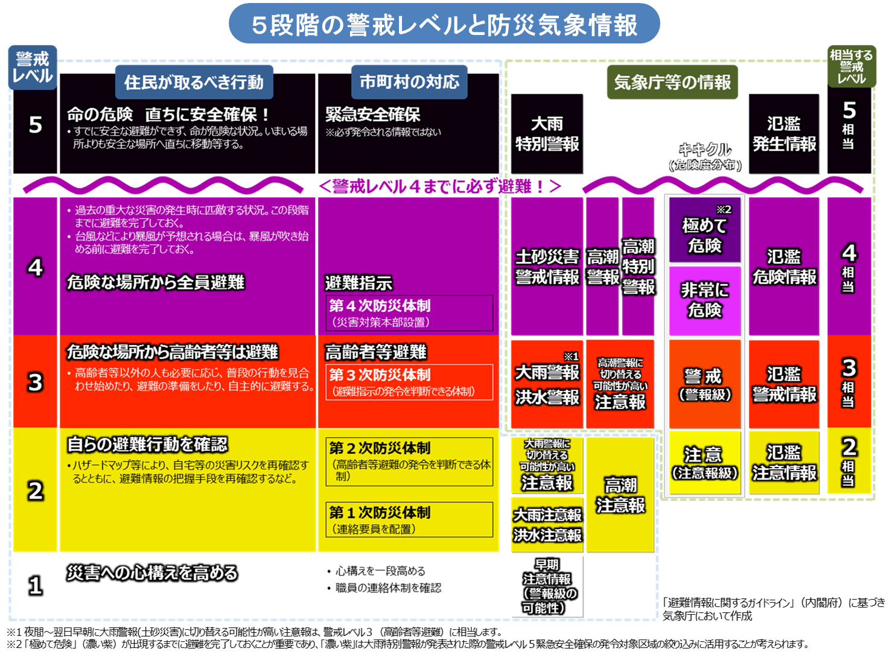

１１ 土砂災害・風水害による高齢者等の避難準備・避難開始について
自力で避難することが難しい高齢者等への対策として、市町村は避難行動要支援者名簿を義務付けられており、同意を得られた人の名簿（同意者名簿）を地域の自主防災組織等に提供しています。そして、地域の特性や実情を踏まえながら一人ひとりの避難支援等の方法について検討し、個別避難計画の作成を行政や社会福祉協議会、地域の自治会等にまかされているが、移動に介助や福祉機器が必要な方、避難先での生活上の注意点など、介護の専門職の手助けなく作成することは困難であると考えます。
そこで、地域の人たちと私たちが協力して避難行動や避難生活についての災害時ケアプラン等を作成し、安全な避難支援行動・避難生活が行われるように、平時から災害時リスクマネジメントを通して地域の人や医療機関との連携を深めておく必要性があります。また、警戒レベル３相当となった際に、安全な避難先や避難方法を関係者とともに事前に検討しておく必要がありますが、検討をしている中で、例えば、避難経路に高いブロック塀があり、倒壊の危険性が高く避難に支障が出るなど、関係者だけでは解決できない場合などは、地域課題としてとらえ、地域ケア会議等で検討していく必要があります。

※参考「災害時における要援護者の継続したケア体制の手引き」
公益社団法人 全国国民健康保険診療施設協議会
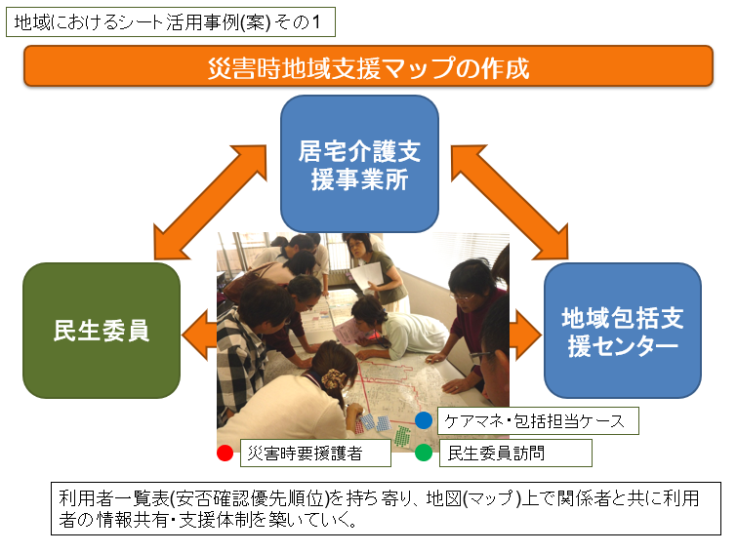

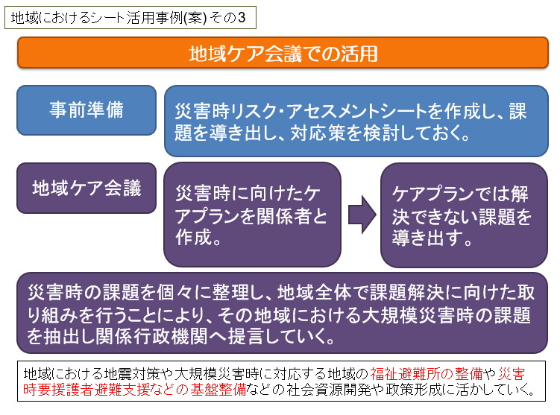

１２ 計画の別紙、チェックリストほか

災害時リスクマネジメントシート類
・別紙１ 災害時リスク・アセスメントシート（課題・対応策整理票）
・別紙２ 災害時利用者一覧表（安否確認優先順位）
・別紙３ 作成例：介護花子氏とガイド付き書式
・別紙４ 急変時及び災害時台帳
・別紙５ 安心カード
・別紙６ 非常用持ち出し品チェックリスト

・参考資料1 災害時職員体制図
・参考資料2 【別紙】感染症拡大および甚大災害発生時の対応ついて
・参考資料3 災害初動期の状況報告シート(日本介護支援専門員協会)
※「災害対応マニュアル 第5版」日本介護支援専門員協会より

以下、「高齢者福祉施設における災害対応マニュアル(令和2年度版)」静岡県より
・参考資料7 市町村への連絡様式

その他、地域の防災情報 (関係者連絡先一覧表、避難所一覧や救護所、避難経路、ハザードマップ、市町の被害想定等)の資料をファイルしていきます。

